[Bài đọc] Thuật toán tìm kiếm nhị phân (Binary Search)
(Nguồn: https://www.guru99.com/binary-search.html)

Tìm kiếm nhị phân là gì?
Tìm kiếm nhị phân là một loại thuật toán tìm kiếm nâng cao để tìm và lấy dữ liệu từ danh sách các phần tử đã được sắp xếp. Nguyên tắc hoạt động cốt lõi của thuật toán này liên quan đến việc chia đôi dữ liệu trong danh sách cho đến khi giá trị yêu cầu được tìm thấy. Tìm kiếm nhị phân thường được gọi là tìm kiếm nửa khoảng hoặc tìm kiếm theo lôgarit .

Tìm kiếm nhị phân hoạt động như thế nào?
Tìm kiếm nhị phân hoạt động theo các bước sau:
- Xác định phần tử ở giữa của mảng dữ liệu được sắp xếp
- Sau đó, so sánh giá trị cần tìm với phần tử đó
- Nếu giá trị cần tìm nhỏ hơn phần tử giữa, thì quá trình tìm kiếm sẽ phân tích các giá trị phía trên cho phần tử giữa để so sánh và đối sánh
- Trong trường hợp giá trị cần tìm lớn hơn phần tử giữa thì tìm kiếm sẽ phân tích các giá trị thấp hơn cho phần tử giữa để so sánh và đối sánh

Ví dụ về tìm kiếm nhị phân
Hãy nhớ lại cách chúng ta tra từ trong một từ điển. Nếu cần tìm một từ nào đó, không ai đọc tuần tự từng từ mà sẽ đọc ngẫu nhiên các từ gần nhất để tìm từ cần tìm.
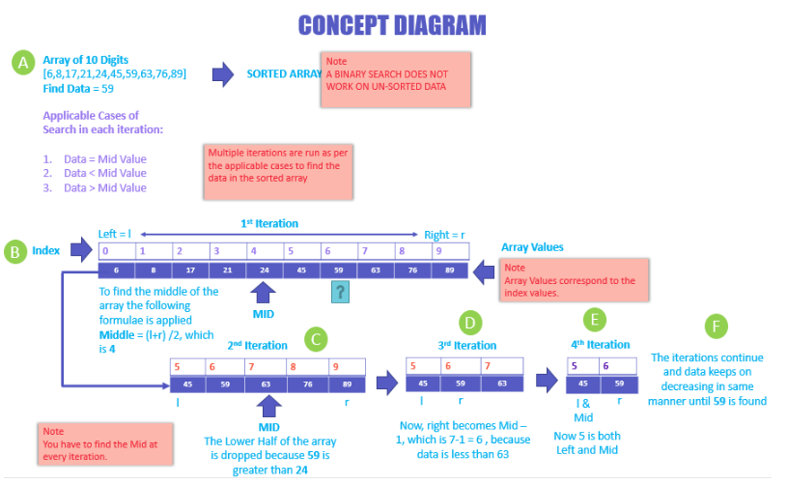
Hình ảnh trên minh họa những điều sau:
- Bạn có một mảng gồm 10 chữ số và phần tử 59 cần được tìm thấy.
- Tất cả các phần tử được đánh dấu bằng chỉ số từ 0 - 9. Bây giờ, phần giữa của mảng được tính toán. Để làm như vậy, bạn lấy các giá trị ngoài cùng bên trái và bên phải của chỉ số và chia chúng cho 2. Kết quả là 4,5, nhưng chúng tôi lấy giá trị sàn. Do đó giữa là 4.
- Thuật toán loại bỏ tất cả các phần tử từ giữa (4) xuống giới hạn thấp nhất vì 59 lớn hơn 24 và bây giờ mảng chỉ còn lại 5 phần tử.
- Bây giờ, 59 lớn hơn 45 và nhỏ hơn 63. Giữa là 7. Do đó, giá trị chỉ số bên phải trở thành giữa - 1, bằng 6 và giá trị chỉ số bên trái vẫn như trước, là 5.
- Tại thời điểm này, bạn biết rằng 59 đến sau 45. Do đó, chỉ số bên trái, là 5, cũng trở thành giữa.
- Các lần lặp này tiếp tục cho đến khi mảng được giảm xuống chỉ còn một phần tử hoặc mục cần tìm trở thành phần giữa của mảng.

Ví dụ 2
Hãy xem ví dụ sau để hiểu tìm kiếm nhị phân hoạt động
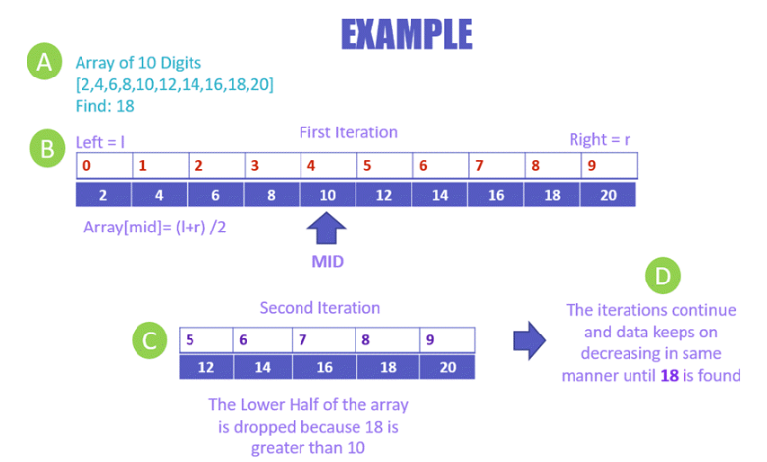
- Bạn có một mảng các giá trị được sắp xếp từ 2 đến 20 và cần xác định vị trí 18.
- Giá trị trung bình của giới hạn dưới và giới hạn trên là (l + r) / 2 = 4. Giá trị đang được tìm kiếm lớn hơn giá trị giữa là 4.
- Các giá trị mảng nhỏ hơn giá trị giữa sẽ bị loại bỏ khỏi tìm kiếm và các giá trị lớn hơn giá trị giữa 4 được tìm kiếm.
- Đây là một quá trình phân chia lặp đi lặp lại cho đến khi tìm thấy mục thực sự cần tìm.

Tại sao chúng ta sử dụng tìm kiếm nhị phân?
Tìm kiếm nhị phân là một lựa chọn tốt để được sử dụng làm thuật toán tìm kiếm vì những lý do sau đây:
- Tìm kiếm nhị phân hoạt động hiệu quả trên dữ liệu được sắp xếp bất kể kích thước của dữ liệu lớn đến đâu
- Thay vì thực hiện tìm kiếm bằng cách xem qua dữ liệu theo trình tự, thuật toán nhị phân truy cập ngẫu nhiên vào dữ liệu để tìm phần tử cần thiết. Điều này làm cho các chu kỳ tìm kiếm ngắn hơn và chính xác hơn.
- Tìm kiếm nhị phân thực hiện so sánh dữ liệu được sắp xếp dựa trên nguyên tắc sắp xếp hơn là sử dụng so sánh bình đẳng, chậm hơn và chủ yếu là không chính xác.
- Sau mỗi chu kỳ tìm kiếm, thuật toán chia kích thước của mảng thành một nửa, do đó trong lần lặp tiếp theo nó sẽ chỉ hoạt động trong nửa còn lại của mảng

Tóm tắt
- Tìm kiếm nhị phân thường được gọi là tìm kiếm nửa khoảng hoặc tìm kiếm theo lôgarit
- Thuật toán này hoạt động bằng cách chia mảng thành một nửa trên mỗi lần lặp dưới phần tử bắt buộc được tìm thấy.
- Thuật toán nhị phân lấy giữa mảng bằng cách chia tổng giá trị chỉ số bên trái và ngoài cùng bên phải cho 2. Bây giờ, thuật toán giảm giới hạn dưới hoặc giới hạn trên của các phần tử từ giữa mảng, tùy thuộc vào phần tử được tìm thấy .
- Thuật toán truy cập ngẫu nhiên dữ liệu để tìm phần tử cần thiết. Điều này làm cho các chu kỳ tìm kiếm ngắn hơn và chính xác hơn.
- Tìm kiếm nhị phân thực hiện so sánh dữ liệu được sắp xếp dựa trên nguyên tắc sắp xếp thứ tự hơn là sử dụng so sánh bình đẳng chậm và không chính xác.
- Tìm kiếm nhị phân không phù hợp với dữ liệu chưa được sắp xếp.

